21 Jump Street
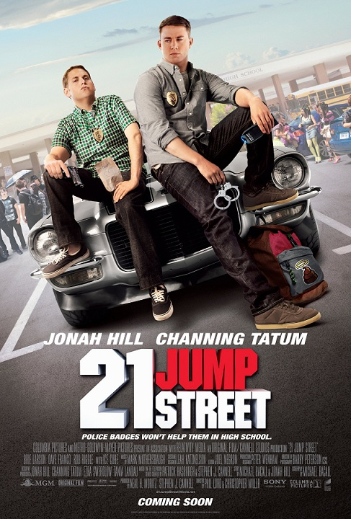

(21 Jump Street)
USA 2012
© SONY PICTURES ENTERTAINMENT
Slovenská premiéra: 14. 6. 2012
Kópie: 2D digital, 109 minút, Dolby Digital, české titulky
Prístupnosť: neobmedzená
Žáner: akčná komédia
Scenár: Michael Bacall
Námet: Michael Bacall, Jonah Hill
(na základe TV seriálu - Patrick Hasburgh a Stephen J. Cannell)
Réžia: Phil Lord, Chris Miller
Produkcia: Neal H. Moritz, Stephen J. Cannel
Vedúci výroby: Jonah Hill, Channing Tatum, Ezra Swerdlow, Tania Landau
Kamera: Barry Peterson
Výtvarníci: Peter Wenham
Kostýmy: Leah Katznelson
Strih: Joel Negron
Hudba: Mark Mothersbaugh
Hrajú: Jonah Hill, Channing Tatum, Brie Larson, Dave Franco, Rob Riggle, Ellie Kemper, Ice Cube
Obsah:
V akčnej komédii s názvom 21 Jump Street sa Schmidt (Jonah Hill) a Jenko (Channing Tatum) pevne rozhodli, že hodia problémy z mladosti za hlavu. Pripoja sa k polícii a k jej tajnej jednotke Jump Street. Obaja vyzerajú dosť mlado a tak využijú svoj vzhľad a v utajení pracujú na miestnej strednej škole. Schmidt a Jenko tak vymenia zbrane a odznaky za školské tašky, riskujú svoje životy, aby odhalili násilný a nebezpečný drogový gang. Neskôr zisťujú, že stredná škola sa od doby, kedy ju pred pár rokmi navštevovali, vôbec nezmenila - a ani jeden nečaká, že budú musieť čeliť hrôze, že sú opäť teenagermi a všetkým tým problémom, o ktorých si myslia, že ich už majú dávno za sebou...

